会议室信息化改造设计方案

一、概述

通过新增一套可移动无纸化会议系统，大幅度提高办会效率。建成后主要功能效果如下：

①人员电子桌牌显示；

②会前集中电子化管理会议议程、会议文件，接触会议文件的人少，保密性好；

③会议资料全部是电子文档，会议中可演示多种类型文件，如音视频、CAD图纸、PDF文件等，会议体验好；

④会后资料安全，一键销毁，保障安全；

二、建设内容及技术方案

1、建设内容

通过新增无纸化会议系统，使参会人员能够在无纸化会议平板上进行对应会议资料的阅览、批注。考虑到会议室内桌面较长，为方便参会人员电子设备的使用，在桌面上加装移动插座与可收缩网线，在保证开会时相关电子设备能够便捷地正常连接使用的同时，也能够确保不开会时桌面的整洁美观。（为保障桌面常态化整洁，可选无纸化会议终端连接电源线采用隐藏式部署，无纸化终端固定部署）。

1. 系统功能简要介绍

本次设计主要为无纸化会议系统及配套。

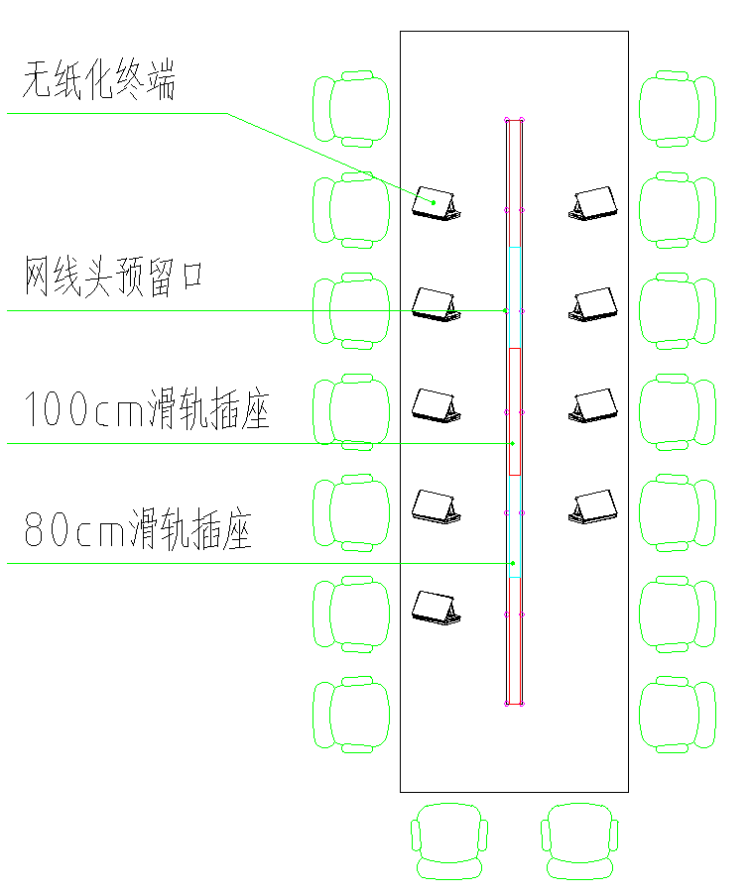具体桌面布置图如下：

采用前屏幕可旋转式的桌面一体式双屏会议终端：平板、电子名牌二合一，前屏幕可90°旋转，旋转后显示屏部分为一个标准A4纸尺寸，符合人们对文档文件的观看习惯。标配电子笔，使参会人员能依据书写习惯对文件进行批注。触控屏标配手笔分离功能，屏幕具备智能识别触控它的是手还是笔，实现提笔就写，用手可直接翻页。

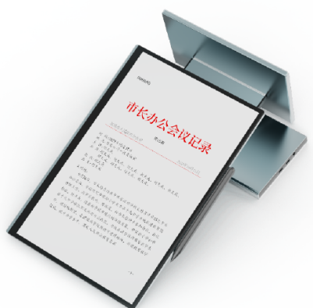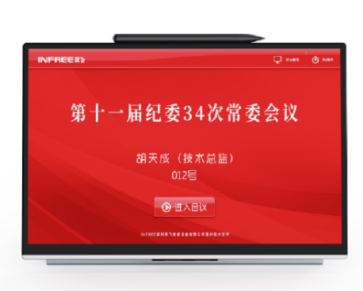**终端多角度示意图**

结合会议室内能够自由落座使用终端的需求，配置桌面滑轨插座与收缩网线用以满足设备连接的功能。桌面滑轨插座的变压器头可在轨道上任意滑动，从而满足不同位置的设备供电需求。同时，在每个座位前都预留了一套收缩网线。在不开会的时候网线处于收缩状态，仅有网线头预留在桌面上。当会议室需要开会时，参会人员可将预留在桌面上的网线头拉出进行设备连接。

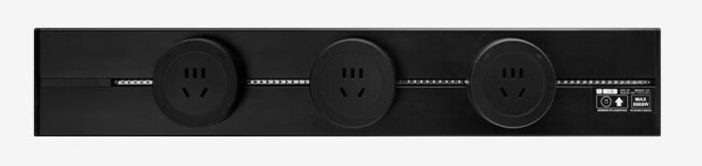滑轨插座（示意图）

将无纸化管理平台软件部署于大学划分的虚拟机上，无纸化终端摆放位置不受限。整体设计可达到的功能效果流程如下：

**会议准备阶段：**

会议组织者在部署了无纸化管理平台软件的虚拟机同一局域网内的任意电脑上发起会议，发起会议时可对会议主题、参会人员、会议议程及对应议程下所需的会议资料等内容进行上传与设置。之后，会议组织者通过滑轨插座与预留在桌面上的网线头进行设备的简单连接后即可开始会议。

**会议进行阶段：**

会议过程中，参会人员可对会议议程及对应会议资料任何格式的文件进行批注、自由阅览，具备批注导航功能，可以便捷查询自己批注的文件和内容。同时，也可以由会议发起时确定好的主讲人进行一键同屏，统一进行批注阅览。

参会专家同时具备评审意见书写功能，参会人员浏览文件时，可在文件任意位置选评审意见选项，自定义输入针对此份文件的评审意见，以不同字体颜色呈现，评审结束后自动归档。

**会议结束后：**

会议组织者可选需要保存的内容，包括会议信息、批注文件、文档评分信息、评审意见等；可保存为文件夹目录、可保存为压缩包；批注过的会议文件自动上传到虚拟机。管理人员可通过访问虚拟机进行相关文件的下载保存或删除销毁。

1. **系统功能详细介绍**

无纸化会议系统包含9台无纸化桌面会议单元及配套操作软件、1套无纸化平台软件、1台24口交换机（大学原有）。

其中，无纸化平台软件部署在大学提供的虚拟机上，从而实现无纸化会议的管理与相关会议资料的分发功能。具体会议功能如下：

1）会前筹备工作

由同一局域网内的电脑进行会议准备工作。

**管理员角色划分：**会务人员（进行会议的前期准备工作的工作人员账户）、审核人员（属于审核会务人员会议预约审核工作的工作人员）。

**参会人员信息编辑：**可直接编辑excel表（部门、职务、姓名、编号等）批量导入设置参会人员信息，并按会场实际席位分布图安排参会人员的席位。

**支持预置多场会议：**根据实际会议情况分别上传本会议室中各个会议的参会人员、会议文件、欢迎页界面，设置会议标语等。

**建立议程议题：**添加议题名称及子议题名称，每个议题下都可以上传会议文件，议题文件支持批量上传，包括 WORO、EXCEL、PPT、PDF、CAD 等，同时支持音视频格式MP3/WMA，支持图片格式 JPG/JPEG/BMP/GIF/PNG ，所有文件无需转换直接使用。

1. 会中控制

**界面显示：**在欢迎界面中，将显示会议名称、参会人员信息、欢迎词等内容；

**签到功能：**触控点击进入会议并签到，支持密码签到、手写签到等多种签到方式。

**一键同屏：**

会议的主讲人在任何一台终端（具备权限）可以使用‘一键同屏’功能将主讲人会议终端屏幕画面与其他会议终端同步，也可同步投射到大屏幕，让参会人快速进入主讲人的讲话内容。

**异步浏览：**任何会议终端支持一键退出主讲人同步画面，参会人可以自主浏览、审阅、批注其他会议资料。例如下一主讲人提前熟悉文件内容，作好主讲准备。

**跟踪主讲：**支持会议终端一键进入同屏状态；当参会者终端显示内容和主讲人不同步时，如参会者提前浏览自己关心的议题、文件后，可以一键进入同屏模式下接收主讲人的当前同步画面，快速跟进主讲人讲话主题。

**文件批注：**模拟传统会议签署文件，还原参会人员手写会议体验，让参会者能像在纸质文件上批注、修改一样在无纸化会议终端上展现；

1. 会后文件管理与保存

**保存会后资料：**查询已召开的会议并保存

**会议归档：**可选需要保存的内容，包括会议信息、批注文件、文档评分信息等；

**文件销毁：**不保留任何会议信息，直接删除会议内容，且无法恢复。

1. 配套设施

购置桌面移动插座、收缩网线及配套移动收纳柜，使桌面线路连接更加灵活简洁，并在不需要召开会议时自动收纳线路，确保桌面简洁，会议室角落放置一个可移动铝合金收纳柜，会议结束时可以把会议终端锁入柜体，确保机密设备不会被无关人员使用。

三、清单

|  |  |  |  |
| --- | --- | --- | --- |
| **序号** | **名称** | **数量** | **单位** |
| 1 | 多角度桌面会议终端 | 9 | 台 |
| 2 | 无纸化终端软件 | 9 | 套 |
| 3 | 无纸化会议控制平台 | 1 | 套 |
| 4 | 无纸化会议控制平台功能定制 | 1 | 套 |
| 5 | 配套材料及安装 | 1 | 套 |
| 6 | 壁挂式一体机 | 2 | 台 |

四、功能参数明细表

|  |  |  |  |  |  |
| --- | --- | --- | --- | --- | --- |
| **序号** | **名称** | **技术参数** | **数量** | **单位** | **备注** |
| **一、无纸化终端系统** | | | | | |
| 1 | 多角度桌面会议终端 | 1.外观结构：底座式多角度桌面双屏会议终端，前屏具备伸缩旋转多角度调整，后屏固定显示。  2.伸缩调整：触控屏幕具备伸缩调整角度功能，伸缩长度10cm，自带支撑力度，可根据用户观看需求调整显示距离，同时具备任意调整屏幕观看角度，还能具备调整屏幕与桌面高度。  3.旋转功能：在具备伸缩调整角度功能的基础上，触控屏具备横屏显示与竖屏显示手动旋转调节，触控屏具备顺时针 90 度旋转，可搭配无纸化软件横屏观看同步视频画面，竖屏进行文件阅文。  4.屏幕数量：双屏异步显示，前屏触控操作屏，后屏铭牌显示  5.手笔分离：触控屏标配手笔分离功能，屏幕具备智能识别触控它的是手还是笔，实现提笔就写，用手可直接翻页。 | 9 | 台 |  |
| 2 | 无纸化终端软件 | 1.跨平台互联：支持安卓系统、鸿蒙系统、统信系统、麒麟系统（中标、银河）、WINDOWS 系统软件同步共享；  2.会议信息：查看会议议程、会议简介、主持人、参会人员名单和会议人员座位图等信息；  3.欢迎页面编辑功能：可直接编辑欢迎界面 会议名称 参会人员姓名的大小、颜色、字体、位置具备铭牌显示功能：  4.PDF 批注，支持原文批注和交互式批注，远程批注后保存为原文件；  5.电子白板：支持独立与多人共同书写，多种功能选择；  6.会议管理：管理音视频信号，广播屏幕画面，强制切换同屏功能； | 9 | 台 |  |
| 3 | 无纸化会议控制平台 | 1.系统具备数据库备份及恢复、会议文件、系统日志备份（定时机制、或手动备份）；  2.系统支持双机热备份，当一台系统出现问题无缝切换到到备用系统上，不影响会议进度；  3.无纸化 U-KEY 认证  4.会议文件在传输存储过程中采用中国国标加密算法 SM4；  5.三员分立：系统管理员、安全保密管理员、安全审计员；  6.具备人员多级数据库结构，添加临时参会人员，并可以将临时参会人员转为常用参会人员；  7.支持会前模块选择、欢迎页设置和评分管理，配置基础功能设置。 | 1 | 套 |  |
| 4 | 无纸化会议控制平台功能定制 | 对相关功能进行定制 | 1 | 套 |  |
| 5 | 网络交换机 | 24口交换机 | 1 | 台 | 甲供 |
| 6 | 一体机 | 壁挂式，用于监控展示 | 2 | 台 |  |
| **二、配套材料及安装** | | |  | |  |
| 1 | 滑轨插座 | 1. 滑轨 2. 活动插座。 | 1 | 套 |  |
| 2 | 自动伸缩网线盘 | 1.2米-1.4米自动伸缩 | 14 | 套 |  |
| 3 | 铝合金收纳柜 | 双开门，上下两层，铝合金外框。 | 1 | 组 |  |
| 4 | 线辅材及安装 | 网线、电源线等辅材及安装 | 1 | 批 |  |